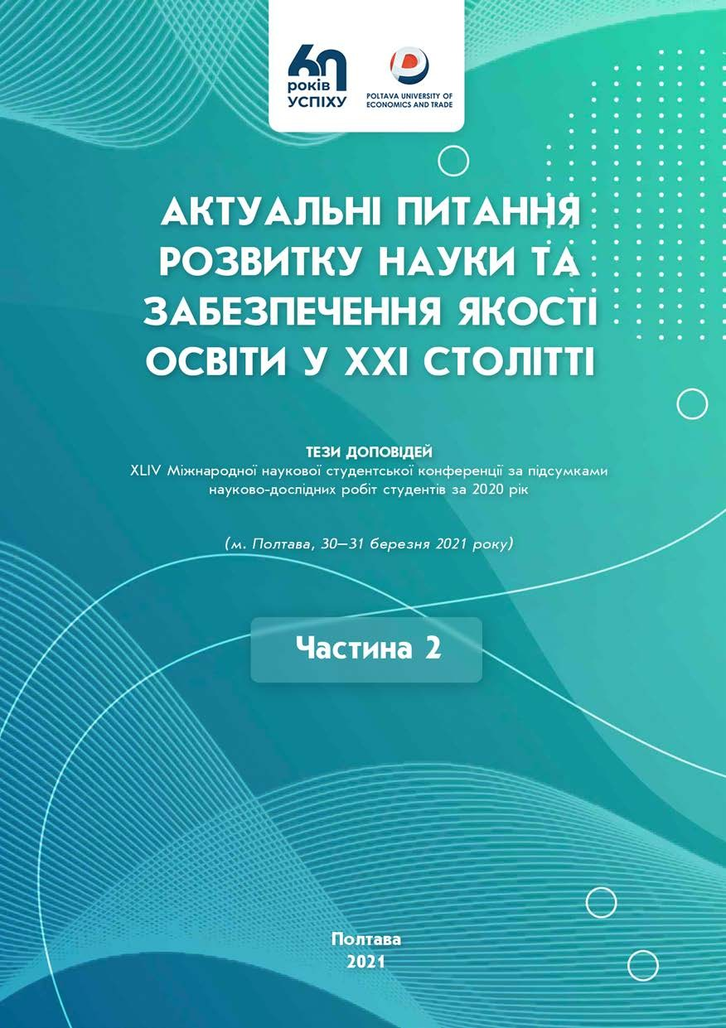
ВИЩИЙ НАВЧАЛЬНИЙ ЗАКЛАД УКООПСПІЛКИ
«ПОЛТАВСЬКИЙ УНІВЕРСИТЕТ ЕКОНОМІКИ І ТОРГІВЛІ» (ПУЕТ)

Присвячується 60-річчю Вищого навчального закладу Укоопспілки
«Полтавський університет економіки і торгівлі»

АКТУАЛЬНІ ПИТАННЯ РОЗВИТКУ НАУКИ ТА ЗАБЕЗПЕЧЕННЯ ЯКОСТІ ОСВІТИ У ХХІ СТОЛІТТІ

ТЕЗИ ДОПОВІДЕЙ
ХLІV Міжнародної наукової студентської конференції за підсумками науково-дослідних робіт студентів за 2020 рік

(м. Полтава, 30–31 березня 2021 року)

Частина 2

Полтава ПУЕТ 2021

УДК 001:378.014.61"21"(477.53)(082)  А43 | Розповсюдження та тиражування без офіційного дозволу Вищого навчального  закладу Укоопспілки «Полтавський універ- ситет економіки і торгівлі» заборонено
Редакційна колегія:
О. В. Манжура, д. е. н., доцент, проректор з науково-педагогічної роботи Вищого навчального закладу Укоопспілки «Полтавський університет економіки і торгівлі» (ПУЕТ);
К. Ю. Вергал, к. е. н., доцент, директор Навчально-наукового центру забезпечення якості вищої освіти ПУЕТ;
А. С. Ткаченко, к. т. н., доцент, директор Навчально-наукового інституту бізнесу та сучасних технологій ПУЕТ;
В. О. Скрипник, д. т. н., професор, директор Навчально-наукового інституту харчових технологій, готельно-ресторанного та туристич- ного бізнесу ПУЕТ;
В. В. Сарапин, к. філол. н., доцент, завідувач науково-організаційного відділу ПУЕТ.

А43

Актуальні питання розвитку науки та забезпечення якості освіти у ХХІ столітті : тези доповідей ХLІV Міжнародної науко- вої студентської конференції за підсумками науково-дослідних робіт студентів за 2020 рік (м. Полтава, 30–31 березня 2021 р.) : у 2 ч. – Полтава : ПУЕТ, 2021. – Ч. 2. – 401 с. – Текст укр., рос., англ., нім. мовами.
ISBN 978-966-184-407-9
Збірник містить тези доповідей ХLІV Міжнародної наукової студентської конференції за підсумками науково-дослідних робіт студентів за 2020 рік. Проблеми, порушені авторами публікацій, вирізняються своєю актуальністю та новизною наукових підходів. Увагу зосереджено на висвітленні результатів наукових досліджень у різних галузях науки та якості вищої освіти.
УДК 001:378.014.61"21"(477.53)(082)

Матеріали друкуються в авторській редакції мовами оригіналів. За виклад, зміст і достовірність матеріалів відповідальні автори.

ISBN 978-966-184-407-9 | © Вищий навчальний заклад Укоопспілки  «Полтавський університет економіки і торгівлі», 2021

Іщенко М. Ю., Карпенко В. Д. Місце хостелів у сучасній мережі закладів
готельно-ресторанного бінесу Львова 125
Кандиба М. М., Капліна Т. В. Гостьові будинки – об’єкт туристичного бізнесу Закарпатської області 128
Кандиба М. О., Шматкова Д. О., Кущ Л. І.
Професійна культура фахівців сфери гостинності 130
Кисляк І. В., Кущ Л. І. Проблеми та перспективи
розвитку готельного бізнесу у Львівській області 132
Коваль В. Р., Капліна Т. В. Перспективи
розвитку гібридних готелів у місті Дніпро 135
Козаченко О. С., Кирніс Н. І. Перспективи розвитку готельного господарства в
сільській місцевості Полтавського регіону 137
Кононенко С. В., Рогова Н. В. Перспективи
розвитку готельного господарства в місті Дніпро 139
Корделюк І. С., Карпенко В. Д. ЕCOPOD як перспектива для розвитку готельного
господарства в Івано-Франківській області 141
Котенко Є. В., Рибакова С. С. Тенденції розвитку
готельного господарства Харківського регіону 144
Кравець А. О., Нестеренко А. Ф., Володько О. В.
Екологічно безпечні засоби для екоклінінгу в готелях 146
Кравченко Є. І., Кирніс Н. І. Тенденції розвитку готелів категорії «****» у Дніпропетровський області 148
Красножоненко А. В., Володько О. В. Перспективи розвитку готелів ділового призначення у Львівському регіоні 150
Краснощок Ю. М., Рогова Н. В. Сучасні тенденції
розвитку готельно-ресторанних господарств в Україні 152
Кривенько М. С., Рогова Н. В. Сучасні тенденції
розвитку ресторанного господарства в Україні 155

ПРОБЛЕМИ ТА ПЕРСПЕКТИВИ РОЗВИТКУ ГОТЕЛЬНОГО БІЗНЕСУ У ЛЬВІВСЬКІЙ ОБЛАСТІ
І. В. Кисляк, студентка спеціальності Готельно-ресторанна справа, група ГРС-45
Л. І. Кущ, науковий керівник, ст. викладач кафедри готельно- ресторанної та курортної справи
Вищий навчальний заклад Укоопспілки «Полтавський універси- тет економіки і торгівлі»
На сьогодні в Україні відбувається трансформація усвідом- лення щодо важливості розвитку туризму, адже це є одним із ефективних способів розвитку державної економіки, оскільки цей сектор здатний забезпечувати країну валютними надхо- дженнями, створювати нові робочі місця та мати інші переваги. Готельне господарство як один зі основних складників турис- тичної індустрії є високопрбутковою галуззю економіки регіонів України, що динамічно розвивається. Готельний сервіс – це ключовий чинник, що містить у собі цілий комплекс послуг для туристів та визначає перспективи розвитку туристичної діяль- ності [1].
Станом на 2017 рік у Львівській області функціонує 337 закладів колективного розміщення, котрі налічують 32 927 ліжко-місць. Кількість розміщених – 987 866 осіб, серед яких 138 789 – це іноземні відвідувачі.
Готельні та аналогічні засоби розміщення у 2017 році налі- чували 277 одиниць. До їхнього складу належали готелі, які ста- новлять 61 % від загальної кількості, тобто 170 одиниць, мотелі
- 14 % (39 одиниць), хостели – 4 %, (11 одиниць) та інші готель- ні заклади [2].
Сьогодні основними чинниками розвитку сфери гостинності у Львівській області є природно-ресурсні, історико-культурні, соціально-економічні. Львівська область – найбільша в Україні за кількістю, різноманіттям i ступенем збереження архiтектур- но-мiстобудiвної спадщини. Найціннішими є пам’ятки стиліс- тичних епох готики, ренесансу, бароко, класицизму, історизму i модерну, представлені у Львовi та інших містах області най- довершенiшими взірцями.
Основні проблеми для розвитку готельного бізнесу у Львів- ському регіоні можна виокремити в такому вигляді [1]:
  - дефіцит якості обслуговування і сервісу (за застарілими радянськими стандартами, що не відповідає світовим нормам);
  - недосконалість статистики з питань туризму та готельної індустрії;
  - низький рівень розвитку сфери послуг;
  - вища вартість в’їзної візи та страхового поліса, ніж в ЄС;
  - низький рівень фінансування галузі;
  - неефективне використання наявних ресурсів;
  - низький рівень розвитку індустрії відпочинку;
  - невеликі обсяги інвестицій у будівництво готелів;
  - висока частка оподаткування доходів;
  - низький рівень кваліфікації фахівців та обслуговуючого персоналу;
  - низький рівень інформатизації готельних комплексів;
  - високі ціни на сертифікацію готельних послуг тощо.
Проте незважаючи на велику кількість негативних сторін розвитку готельної індустрії на території Львівського регіону можна виділити й сильні сторони, а саме:
  - вигідне географічне розташування;
  - близькість до європейських кордонів;
  - екологічна чистота;
  - сприятливі умови для розвитку зеленого туризму;
  - наявність великих промислових об’єктів, що сприяє діловим поїздкам;
  - привабливий туристичний та рекреаційний потенціал;
  - наявність значних резервів трудових ресурсів;
  - центр культурного розвитку Західної України;
  - культурні та історичні цінності.
Найбільші перспективи готельної сфери регіону має еволю- ція, модернізація та розвиток наявних готельних підприємств області. До основних стратегій розвитку готельного господар- ства Львівського регіону належать:
  - Оновлення та покращення законодавчої та нормативно- правової бази регулювання відносин у готельній галузі, спрощення та гармонізація різних видів державного контролю.
  - Створення привабливого туристичного іміджу регіону для безпосереднього просування регіональних турпродуктів.
  - Доведення до норм та міжнародних стандартів класифі- кації готелів, інших засобів розміщення, ресторанної справи та її сервісного обслуговування.
  - Розширення асортименту наданих послуг та підвищення якості приймання туристів.
  - Організація умов розвитку готельної сфери по всій області.
  - Активізація державно-приватного партнерства.
Для ефективного розвитку готельного господарства в Львів- ській області і загалом в Україні необхідні розробка програми розвитку готельного та туристичного бізнесу, розробка та реа- лізація комплексу заходів, що сприяють створенню умов для активізації інвестиційної діяльності, виявлення інвестиційних ресурсів, а також створення передумов та можливостей розвит-ку механізму інвестування господарюючих суб'єктів готельного бізнесу.

Список використаних інформаційних джерел
- Роїк О. Р. Дослідження сучасного стану та тенденцій готельного господарства Львівської області / О. Р. Роїк, Я. Д. Сулятицька // Ефективна економіка. – 2020. – № 6.
- Головне управління статистики у Львівській області. Офіційний
веб-сайт. – Режим доступу: https://www.lv.ukrstat.gov.ua/ (дата звернення: 20.03.21). – Назва з екрана.

